«Поэзия как волшебство» из опыта работы Т.И.Гойдиной.
«…Память о замечательной книге, прочитанной нами в Детстве,
навсегда связана в нашей душе с воспоминаниями о человеке,
который снял ее для нас с книжной полки и многообещающе улыбаясь,
сказал: – Прочтите эту, не пожалеете!» С.Я.Маршак.
Библиотека ОГАОУ «Академия футбола «Энергомаш» является информационным центром образовательного учреждения. Она функционирует как традиционная библиотека с элементами медиатеки, поддерживает и обеспечивает образовательный процесс. Библиотека в школе востребована, учащиеся пользуются учебной литературой, имеют возможность посещать читальный зал, где готовятся к занятиям, собирают материал для рефератов и сообщений, работают с энциклопедиями, справочниками, словарями и периодикой.
В новых образовательных стандартах школьная библиотека рассматривается как важнейший компонент учебного процесса.
Конкурсы и викторины,
Уроки, книжкины именины,
Обзоры, беседы, лекции,
Посиделки и конференции,
Диспуты, громкие чтения,
Премьеры книг, обсуждения,
Дискуссии, выставки, вечера,
Просмотры, утренники, игра,
Устный журнал, стенгазета,
Интернет, вернисаж, картотека,
Уют и отдых для человека…
Все это - наша библиотека!
Я не знаю, кому принадлежат эти строки, но в них точно описывается моя работа в библиотеке ОГАОУ «Академия футбола «Энергомаш».

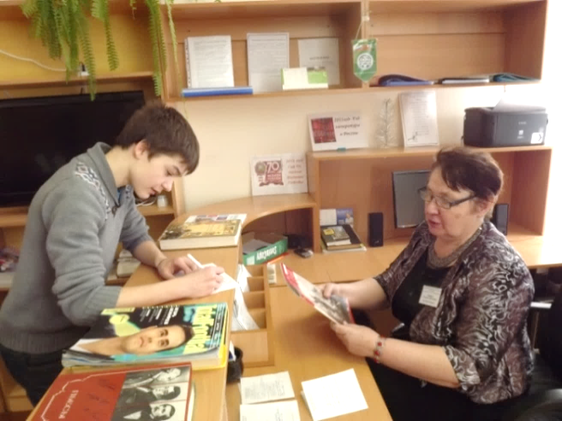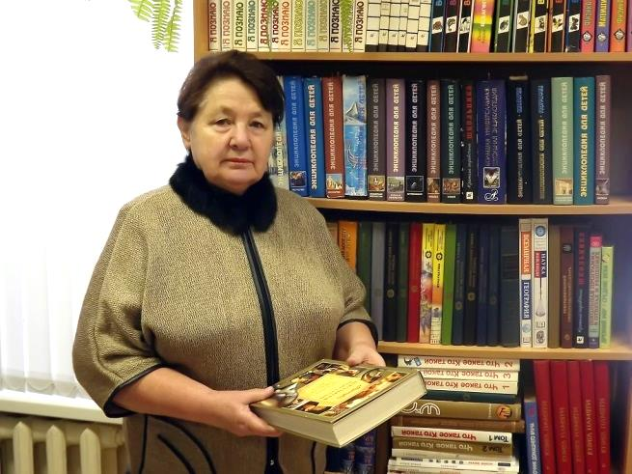

В любую эпоху библиотека - самый точный барометр интеллектуальной жизни общества. Одно из важных мест в работе – это массовые мероприятия, т.к. именно на внеурочных мероприятиях происходит живое общение с учащимися. Все мероприятия, проводимые библиотекой, были нацелены на литературное, историческое, толерантное просвещение школьников, содействующее патриотическому, нравственному, эстетическому воспитанию и формирующее привлекательный образ книги и чтения.
Большое значение в воспитании литературного вкуса, в формировании мотивации подросткового чтения играют комплексные мероприятия, к которым можно отнести литературно-музыкальные гостиные, проводимые в нашей школе и ставшие уже традиционными
К 300- летию со дня основания города Шебекино была посвящена литературно-поэтическая гостиная «Край мой – гордость моя!». Творчество Белгородских поэтов – наше культурное наследие, передающих нам красоту и величие малой Родины. Ведущая и выступающие вспомнили самых именитых белгородских поэтов. В ходе мероприятия звучали стихотворения и рассказы о жизни и творчестве поэтов нашего края, таких как: В.Е. Молчанов, В.В.Михалёв, И, А. Чернухин, А.К.Филатов и др. Выступления сопровождалось показом презентаций «Поэты Белгородчины» и «Искорка России». Закончилась поэтическая гостиная обращением ко всем участникам: «если после сегодняшней встречи ваши сердца преисполнились чувством гордости за нашу малую родину, за наш родной Белгородский край, за талантливых людей, живущих на этой земле, - значит, наша встреча не прошла бесследно…».
Литературно-поэтическая гостиная «Времена года» была приурочена к Всемирному дню поэзии. Наверное, в мире нет, и не было ни одного поэта, который в своём творчестве не написал хотя бы одной строки, посвящённой этой теме. Времена года волновали и вдохновляли художников, композиторов, писателей и поэтов на создание прекраснейших произведений искусства и литературы.
В библиотеке была оформлена выставка книг «Времена года в творчестве русских поэтов», выставка картин русских художников «Красота родной природы». Чтение стихотворений сопровождалось показом презентации «Времена года в поэзии». Также звучала классическая музыка П.И.Чайковского «Времена года», романс Г.Свиридова на слова С.Есенина «Отговорила роща золотая» и романс С.Рохманинова «Весенние воды» на слова Ф.И.Тютчева и др.
Литературно-музыкальная гостиная «Образ пленительный, образ прекрасный», посвящённая образу женщины в русской живописи и поэзии 18-19 веков. Принимали участие учащиеся 9-11классов. Первая часть поэтического вернисажа была посвящена творчеству выдающихся русских художников, таких как Ф.С.Рокотов, В.Л.Боровиковский, К.П.Брюлов, М.А.Врубель и И.Н.Крамской. Во время рассказа о жизни и творчестве художника на экране демонстрировались созданные ими неповторимые женские образы, звучала классическая музыка. Когда демонстрировались художественные полотна, звучали поэтические строки в исполнении учащихся посвящённые этим полотнам. Вторая часть этого мероприятия была посвящена поэтическому образу женщины-матери. Учащиеся читали прекрасные стихотворения, посвящённые матери, и на экране демонстрировались фотографии матерей наших учеников.
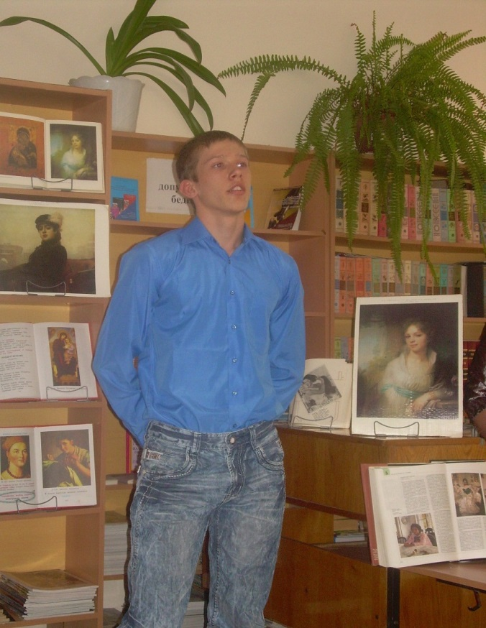

Литературно-поэтическая гостиная «Мятежный гений вдохновенья», посвящённая творчеству великого русского поэта, писателя, драматурга М.Ю.Лермонтова проведена для учащихся 6-9 классов. Ведущие и выступающие старались отразить всё самое лучшее, что есть в поэтическом наследии поэта. В ходе мероприятия звучали стихотворения и рассказы о жизни и творчестве М.Ю.Лермонтова. Выступления учащихся сопровождались показом презентации «Поэт мятежный духом и жаждущий свободы», видеороликами «Выхожу один я на дорогу» по мотивам художественного фильма «Лермонтов» и «Казачья колыбельная». В библиотеке была оформлена книжно-иллюстративная экспозиция «Поэт. Прозаик. Драматург», и книжная выставка «Нет, я не Байрон, я другой».
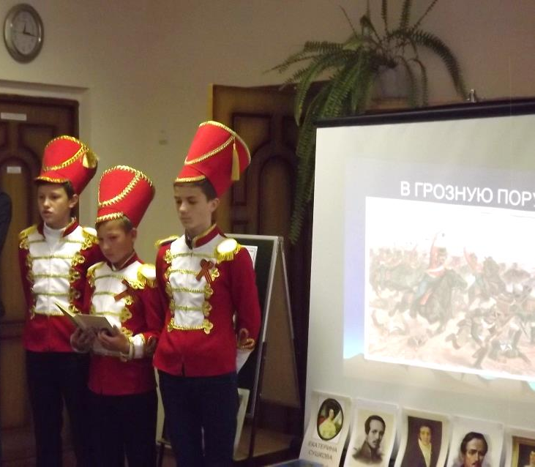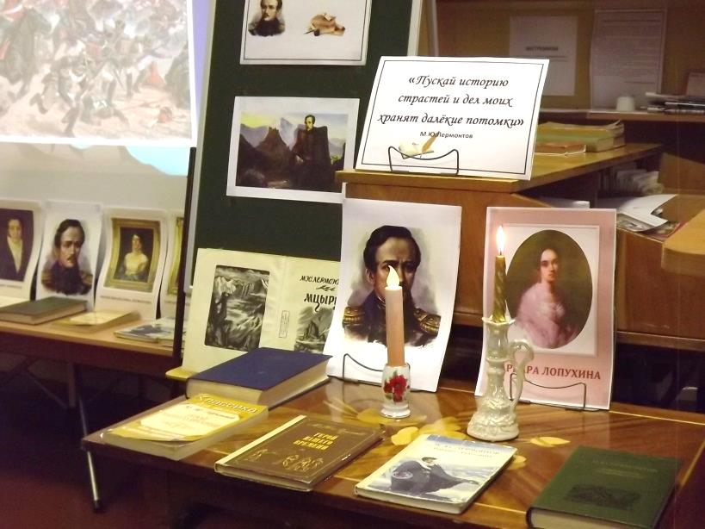
Совместно с работниками центральной городской библиотеки г.Шебекино была проведена литературно - музыкальная гостиная «Я куплет допою, - хоть мгновенье еще постою на краю...", посвящённая 80-летию со дня рождения В.С.Высоцкого. Цель этого мероприятия познакомить с творчеством поэта, раскрыть значение и силу воздействия его творчества на человека, провести связь поколений XX и XXI веков. В мероприятии принимали участие учащиеся 9-11 классов. Ведущие мероприятия и чтецы отразили жизненный и творческий путь поэта, рассказ о котором сопровождался показом презентации с видеороликами его песен и отрывками из кинофильмов с участием В.Высоцкого. Очень много песен и стихотворений написано поэтом о спорте. Легендарному голкиперу Льву Яшину он посвятил песню «Вратарь», которая была написана к прощальному матчу Л.Яшина со звездами мирового футбола. Самые младшие наши учащиеся подготовили инсценированное чтение стихотворения «Вратарь» и это было великолепно.
Стихотворения «Я не люблю…» читали учащиеся 11 класса из зала по четверостишию, вставая друг за другом. Заключительной была песня в исполнении В.Высоцкого« Я, конечно, вернусь» и присутствовавшие в зале подпевали.

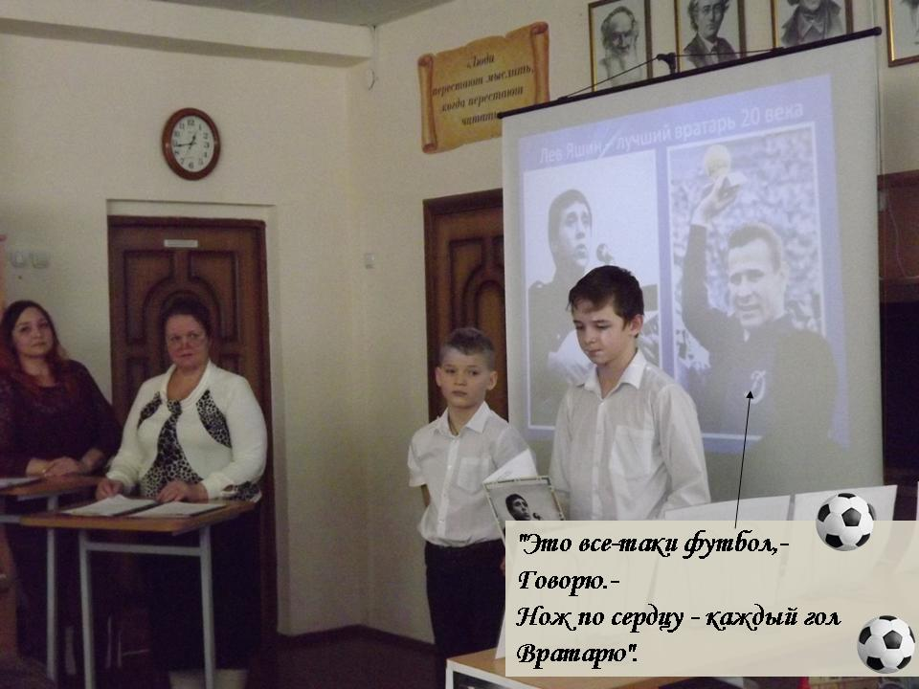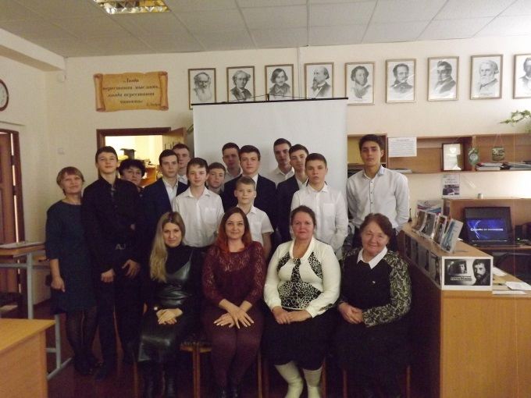

Литературно-поэтическая гостиная «Три века русской поэзии», посвящённая Всемирному дню поэзии проведена совместно с учащимися гимназии «Лада». Присутствующие и участники мероприятия прокатились в поэтическом дилижансе, и совершили медиа - путешествие по поэтическим вехам России 18, 19 и 20 веков. В читальном зале была оформлена книжная выставка «Души, прекрасные порывы…», на которой была представлена лирика А.С. Пушкина, М.Ю. Лермонтова, Ф.И. Тютчева, А.А. Фета, поэзия Серебряного века и современных авторов, выступления учащихся сопровождались показом презентации «Властительница дум и чувств царица!».

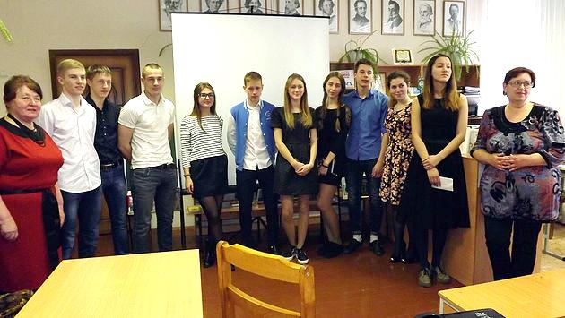

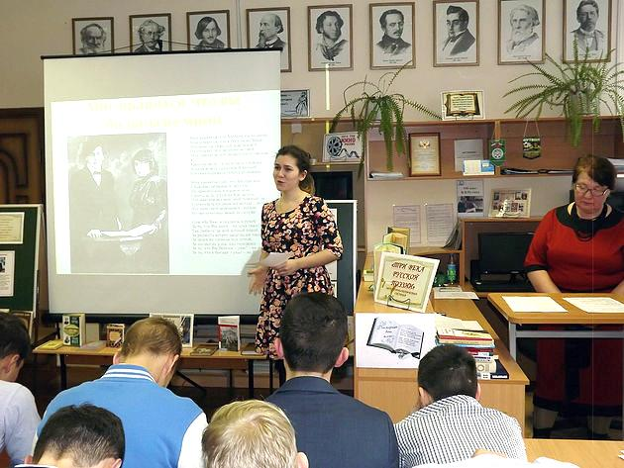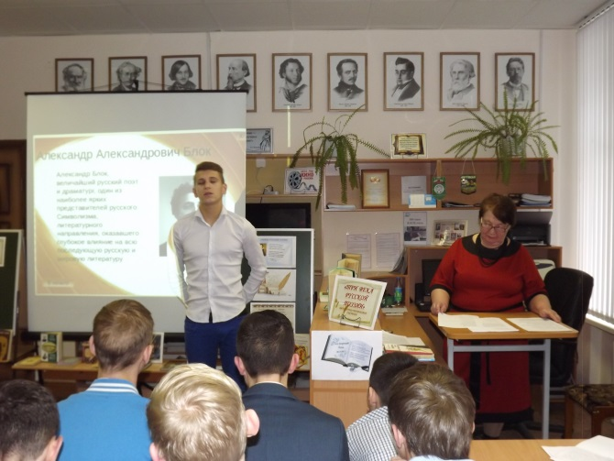
В литературно-музыкально - поэтической гостиной «Певец страны берёзового ситца», встретились учащиеся8-11 классов с вокальным квартетом «Надежда». Учащиеся школы проникновенно и с вдохновением исполняли стихотворения, рассказывали о жизни и творчестве поэта и слушали песни на стихи Есенина. Выступления учащихся сопровождались показом презентаций «Счастлив тем, что я дышал и жил», «Отговорила роща золотая» и видеороликом «Письмо матери». В читальном зале были оформлены книжно-иллюстративные выставки «Мой край задумчивый и нежный» и «Жизнь и творчество С.А.Есенина».

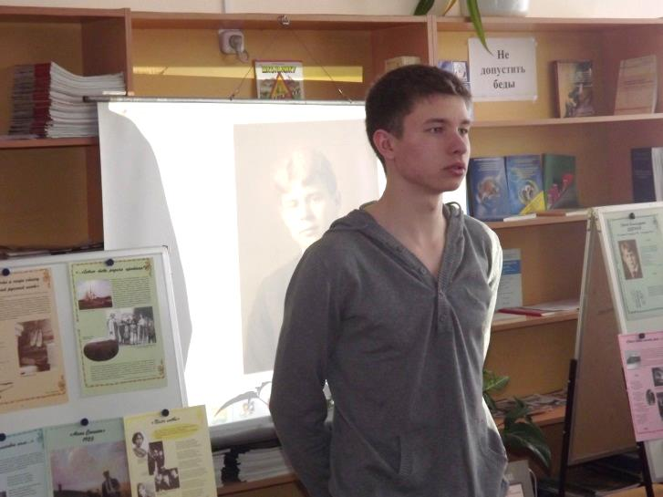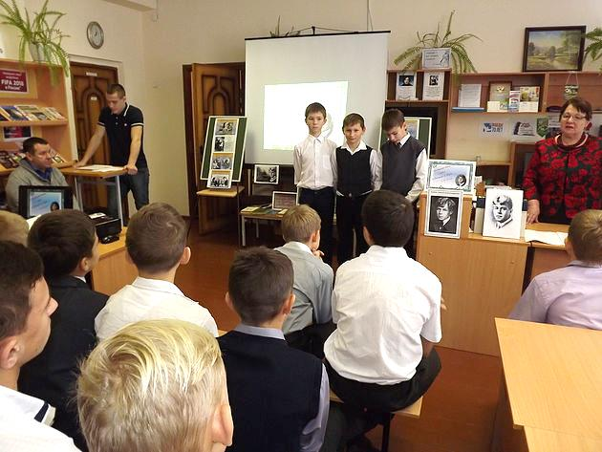

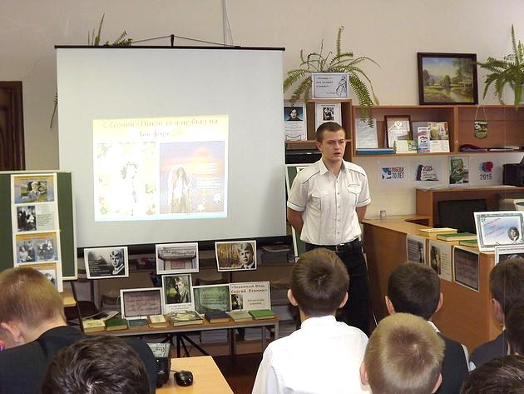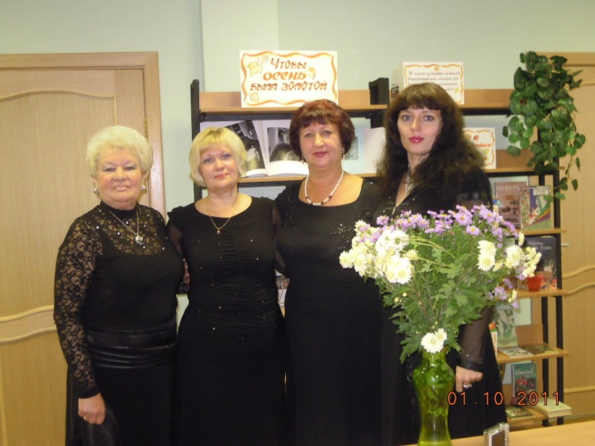

В литературно-поэтической гостиной «Поэзия моя, ты из окопа», посвящённой великой Победе и в память тех, кто погиб, кто навеки остался солдатом, принимали участие учащиеся 9 -11 классов нашей академии и учащиеся 10-11 классов гимназии «Лада». Было представлено творчество участников войны, отражена история поэзии в годы войны, её вдохновляющее, духовно-нравственное, патриотическое и литературное значение. Мероприятие сопровождалось презентацией «Мы о войне стихами говорим», была оформлена книжная выставка «Поэзия фронтовых лет», оформлен стенд с фотографиями и краткой биографией поэтов. Звучали стихотворения и рассказы о жизни и творчестве поэтов: К.Симонова, А.Твардовского, А.Суркова, В.Лебедева-Кумача, С.Орлова, М.Джалиля, Ю.Друниной, Н.Майорова, М.Кульчицкого, П.Когана и других поэтов. На этой поэтической встрече присутствовал и выступил с рассказом о военном детстве ветеран вооружённых сил, бывший воспитанник суворовского училища В.В. Колегав.

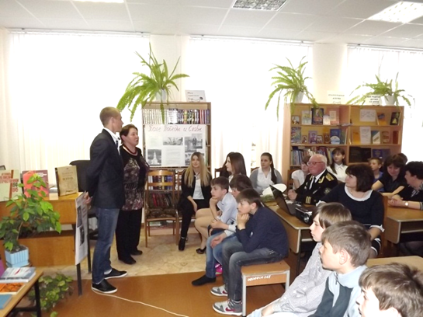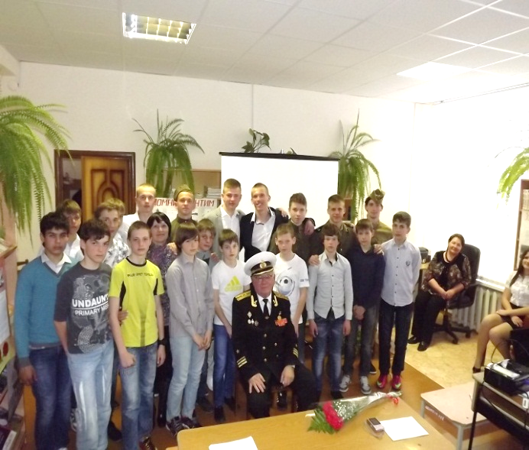

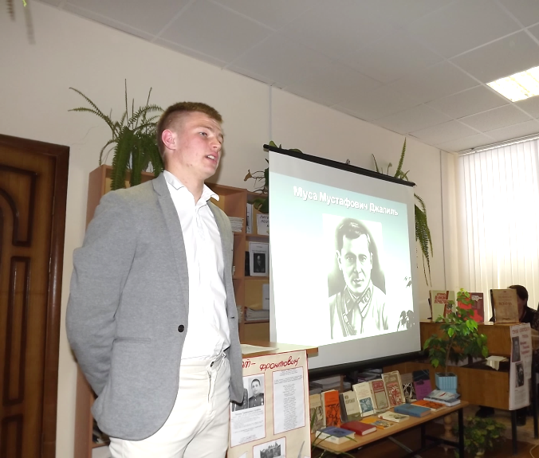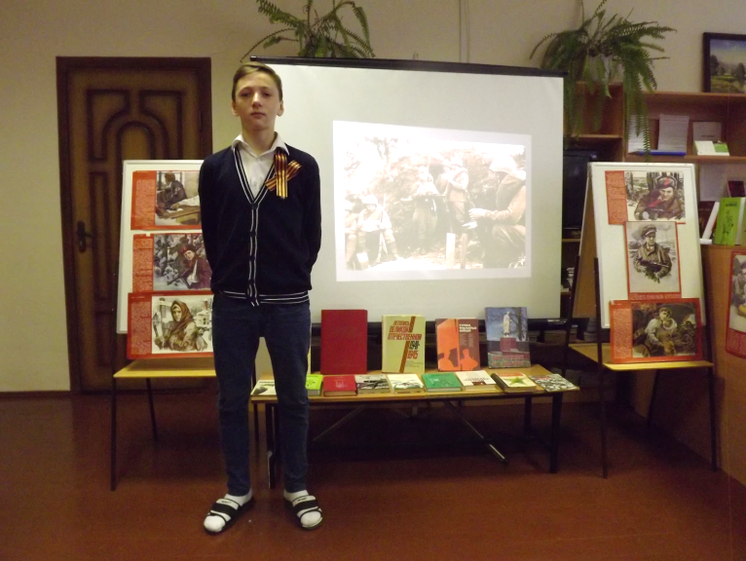
В канун великого праздника Победы в академии мы ежегодно проводим конкурс чтецов, «Мы этой памяти верны». В конкурсе принимают участие ученики 6 – 10-х классов. Выступления конкурсантов оценивается по двум возрастным группам: 6 – 7 классы; 8 – 10 классы. Чтение стихотворений сопровождается показом презентации «Порохом пропахнувшие строки», видеоклипами «Воздушный бой – их восемь нас двое», «Письмо из 45», «Журавли» и др.
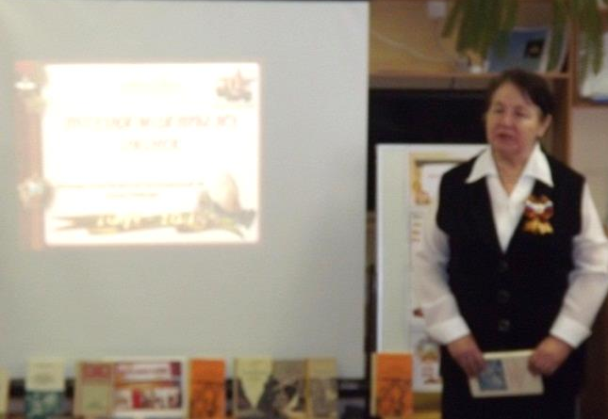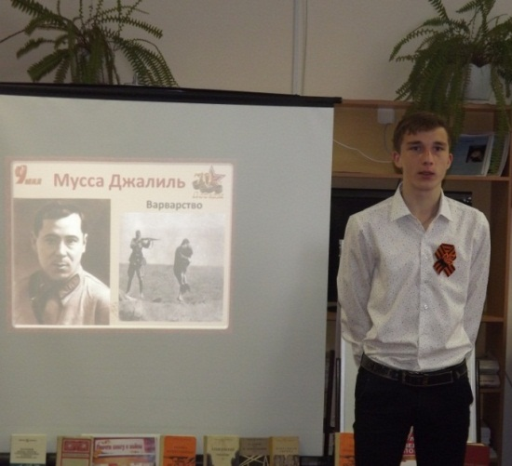
Такие мероприятия воспитывают чувства патриотизма, любовь к Родине, уважения к отечественной истории, культуре, и, конечно же, приобщают к чтению поэзии.
Для учащихся 6-8 классов проведена литературно-поэтическая гостиная «Солнце русской поэзии». Пушкин входит в нашу жизнь в детстве и остается с нами до конца. Каждый находит в нем что – то свое, быть может, близкое и понятное только ему. Выступления учащихся сопровождались показом презентации «Слух обо мне пройдёт по всей Руси…» и русской классической музыкой. Учащиеся 6-х классов подготовили театрализованное представление «Путешествие в Лукоморье». К мероприятию в библиотеке оформлена книжная выставка «Пока в России Пушкин длится, метелям не задуть свечу» и выставка рисунков по сказкам А.С.Пушкина «Сказку эту поведаю теперь я свету».
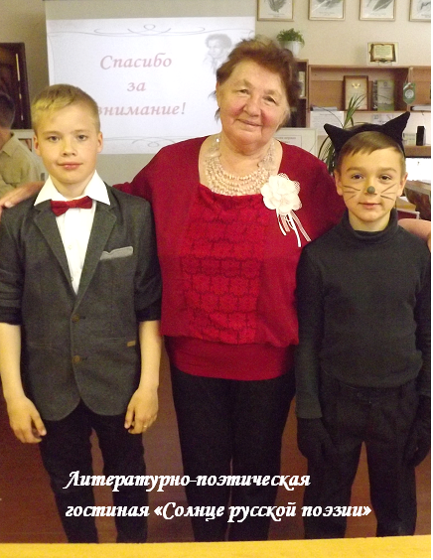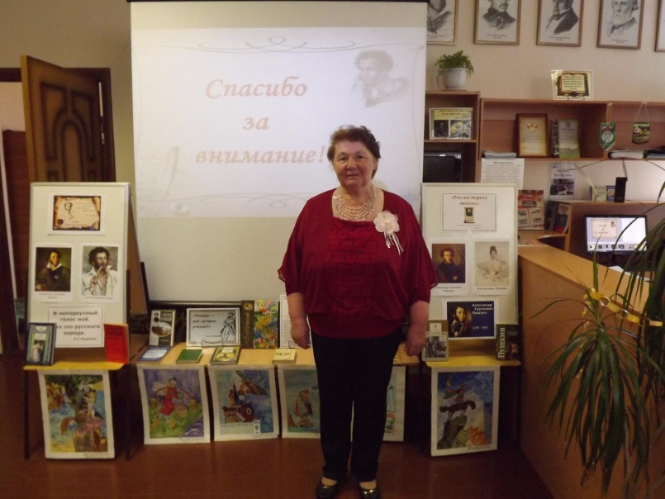
В Пушкинский день в России под сенью лип и берёз в беседке был проведён литературно-поэтический салон «Я вас любил...» посвящённый творчеству Александра Сергеевича Пушкина для выпускников академии 2018 года. Наш литературный салон - это праздник любви, поэзии и посвящен он был женщинам, которыми Пушкин, как «все поэты - любви мечтательной друзья»; увлекался. Судьбы этих женщин и их взаимоотношения с Пушкиным интересны именно потому, что рассказ о них позволяет лучше понять, почувствовать светлую пушкинскую лирику и личность самого поэта.
Конечно, в 21 веке невозможно работать с читателями без современных технологий, которые быстро и прочно вошли в нашу жизнь. Все чаще учащиеся, обращаются в поисках информации к электронным источникам и от сотрудников библиотеки образовательных учреждений, требуется многое другое, потому что современный школьный библиотекарь – информационно подготовленный человек, ему свойственна постоянная потребность учиться, развиваться. Он должен соответствовать времени, знать литературу, быть готовым к изучению всего неизвестного ему.
Я остановилась на проведении литературно – поэтических гостиных потому, что у нас в академии занимаются только мальчики с 6 по 11 класс и у них очень мало времени на чтение поэзии, так как тренировки и турниры занимают практически всё свободное время от уроков. Поэзия - это мелодия души, её роль её по-прежнему огромна и не хочется, что бы наши мальчики были лишены этой возможности. Сценарии для всех мероприятий я составляю сама и провожу в качестве ведущего с помощью других ведущих учащихся старших классов. В наших литературных гостиных принимают участие девочки из соседней гимназии «Лада» и работники МБУК «ЦБС г.Шебекино. Многие считают этот вид массовой работы менее действенным, но в нашей академии он прижился, и ребята с удовольствием принимают участие. В учебный год мы проводим 2-3 литературные гостиные и одну обязательно к Всемирному дню поэзии, так как на весенних каникулах у нас начинаются футбольные турниры. Я считаю, что литературно-музыкальная гостиная развивает вкус, расширяет кругозор, развивает творческую активность, повышает общую культуру. Создание стихов сравнимо с полетом птицы. Научиться этому невозможно, а вот научиться понимать поэзию под силу каждому.

